OPIS PRZEDMIOTU ZAMÓWIENIA
ERGONOMICZNY FOTEL BIUROWY- 1 szt.
- fotel tapicerowany
- materiał: czarna skóra naturalna licowa o grubości min 10 mm
- podstawa jezdna oraz nakładki regulowanych podłokietników wykonane z drewna
- wysokiej jakości lakierowana sklejka bukowa w kolorze ciemny orzech z widocznymi słojami
- obrotowy
- regulacja wysokości (pneumatyczny teleskop)
- odchylanie oparcia do tyłu z możliwością blokady
- regulacja siły oporu odchylania
- kółka miękkie
- obciążenie do 120 kg
Wymiary:
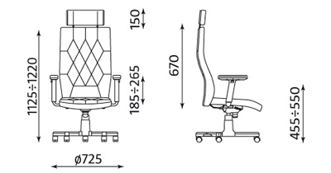
Zdjęcie poglądowe:
